Priedas Nr. 1
TECHNINĖ SPECIFIKACIJA

Reprezentacinės dovanos – tekstilės gaminiai**.
Eil. Nr. | Rodiklis | Reikalavimas rodikliui | Logotipas* (Nr.)  Pavyzdžiai (jei tokie yra pateikti) - tik informacinio pobūdžio | Siūlomas rodiklis  (pildo tiekėjas į geltonai paryškintas vietas)  (pagal šios lentelės 3 stulpelio reikalavimus pildo tiekėjas)
1 | 2 | 3 | 4 | 5
1 | Striukė | Striukė turi būti „unisex“, su kapišonu;  Audinys – ne mažiau 94 % poliesterio, 6% elastane, Softshell;  Atsparumas drėgmei – ne mažiau 14 000 mm;  Pralaidumas orui – ne mažiau 3000 g/m2  Svoris – ne mažiau 300 g/m2;  Priekyje yra 3 kišenės, viena ties krūtine, kitos 2 ties klubais;  Dydžiai: XS, S, M, L, XL, XXL, XXXL  Reikiami dydžiai bus pateikiami kiekvieno atskiro užsakymo metu. | Baltas  Logotipai Nr.1, Nr.1 ir Nr.13, Nr.3 arba Nr2 ir Nr.12  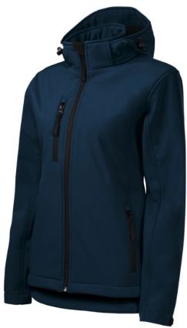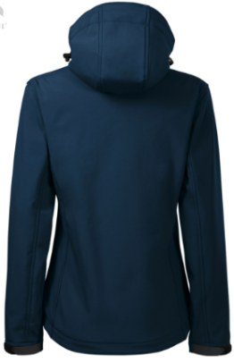 | Patvirtiname, kad:  Striukė yra „unisex“, su kapišonu.  Audinys – ____________ (nurodyti kiek) % poliesterio, ___________ (nurodyti kiek) % elastane, Softshell;  Atsparumas drėgmei – _________ (nurodyti kiek) mm;  Pralaidumas orui – ______ (nurodyti kiek) g/m2  Svoris – ______ (nurodyti kiek) g/m2;  Patvirtiname, kad:  Priekyje yra 3 kišenės, viena ties krūtine, kitos 2 ties klubais;  Dydžiai: XS, S, M, L, XL, XXL, XXXL  Reikiami dydžiai bus pateikiami kiekvieno atskiro užsakymo metu
2 | Džemperis be kapišono | Džemperiai turi būti „unisex“  Audinys tankis ne mažiau nei 280 g/m2, sudėtis: 20 proc. poliesterio ±5 proc. ir 80 proc. medvilnės ±5 proc. Vidus - medvilnė;  Džemperiai turi būti be kapišono ir priekinės kišenės.  Džemperiai turi būti su mėlynos spalvos LSMU logotipu priekyje (dešiniajame krašte). Logotipo dydis derinamas prieš pateikiant užsakymą, bet jis turi būti ne mažesnis kaip 6±1 cm skersmens arba ne mažesnis kaip 8 cm ilgio;  Dydžiai: XS, S, M, L, XL, XXL, XXXL  Reikiami dydžiai bus pateikiami kiekvieno atskiro užsakymo metu. | Baltas  Logotipai Nr.1, Nr.1 ir Nr.13, Nr.3 arba Nr2 ir Nr.12  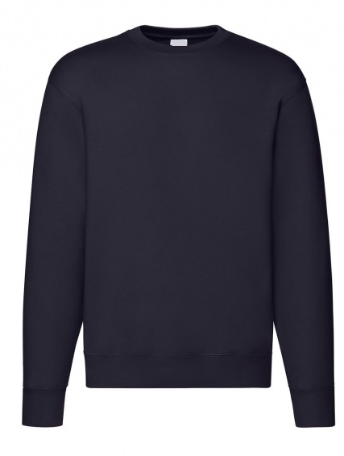 | Patvirtiname, kad:  Džemperiai yra „unisex“  Audinys tankis ______ (nurodyti kiek) g/m2, sudėtis: _____ (nurodyti kiek) proc. poliesterio ir _____ (nurodyti kiek) proc. medvilnės. Vidus - medvilnė;  Patvirtiname, kad:  Džemperiai yra be kapišono ir priekinės kišenės;  Džemperiai yra su mėlynos spalvos LSMU logotipu priekyje (dešiniajame krašte). Patvirtiname, kad:  Logotipo dydis derinamas prieš pateikiant užsakymą, bet jis turi būti ne mažesnis kaip 6±1 cm skersmens arba ne mažesnis kaip 8 cm ilgio;  Dydžiai: XS, S, M, L, XL, XXL, XXXL  Reikiami dydžiai bus pateikiami kiekvieno atskiro užsakymo metu
3 | Džemperis su kapišonu pilkas | Džemperiai turi būti „unisex“  Audinys tankis ne mažiau nei 280 g/m2, sudėtis: Vidinė - 20 proc. poliesterio ±5 proc. ir 80 proc. medvilnės ±5 proc. Išorė – medvilnė 100 proc. ±5 proc.;  Džemperiai turi būti su kapišonu ir priekine kišene;  Džemperiai turi būti su mėlynos spalvos LSMU logotipu priekyje (viduryje). Logotipo dydis derinamas prieš pateikiant užsakymą, bet jis turi būti ne mažesnis kaip 18 cm skersmens;  Dydžiai: XS, S, M, L, XL, XXL, XXXL  Reikiami dydžiai bus pateikiami kiekvieno atskiro užsakymo metu. | Tamsiai mėlynas  Logotipai Nr.1 arba Nr2 ir Nr.12  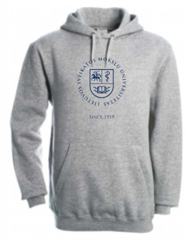 | Patvirtiname, kad:  Džemperiai yra „unisex“  Audinys tankis _____ (nurodyti kiek) g/m2, sudėtis: Vidinė - _____ (nurodyti kiek) proc. poliesterio ir _____ (nurodyti kiek) proc. medvilnės. Išorė – medvilnė ____ (nurodyti kiek) proc.;  Patvirtiname, kad:  Džemperiai yra su kapišonu ir priekine kišene;  Džemperiai yra su mėlynos spalvos LSMU logotipu priekyje (viduryje). Logotipo dydis derinamas prieš pateikiant užsakymą, bet jis turi būti ne mažesnis kaip 18 cm skersmens;  Dydžiai: XS, S, M, L, XL, XXL, XXXL  Reikiami dydžiai bus pateikiami kiekvieno atskiro užsakymo metu
4 | Džemperis su kapišonu tamsiai mėlynas (navy) | Džemperiai turi būti „unisex“  Audinys tankis ne mažiau nei 280 g/m2, sudėtis: Vidinė - 20 proc. poliesterio ±5 proc. ir 80 proc. medvilnės ±5 proc. Išorė – medvilnė 100 proc. ±5 proc.;  Džemperiai turi būti su kapišonu ir priekine kišene;  Džemperiai turi būti su baltos spalvos LSMU logotipu priekyje (viduryje). Logotipo dydis derinamas prieš pateikiant užsakymą paleidžiant į gamybą, bet jis turi būti ne mažesnis kaip 18 cm skersmens;  Dydžiai: XS, S, M, L, XL, XXL, XXXL. Reikiami dydžiai bus pateikiami kiekvieno atskiro užsakymo metu. | Baltas  Logotipai Nr.1 arba Nr2 ir Nr.12  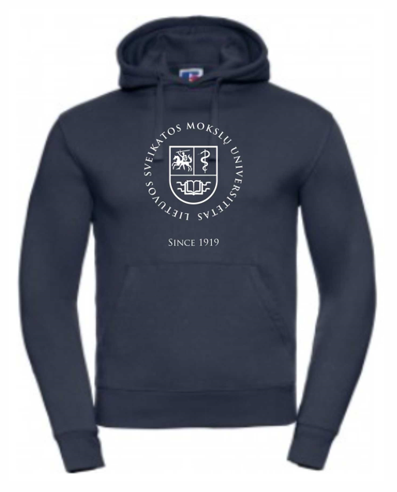 | Patvirtiname, kad:  Džemperiai yra „unisex“  Audinys tankis ______ (nurodyti kiek) g/m2, sudėtis: Vidinė - ____ (nurodyti kiek) proc. poliesterio ir ____ (nurodyti kiek) proc. medvilnės. Išorė – medvilnė _____ (nurodyti kiek) proc.;  Patvirtiname, kad:  Džemperiai yra su kapišonu ir priekine kišene;  Džemperiai yra su baltos spalvos LSMU logotipu priekyje (viduryje). Logotipo dydis derinamas prieš pateikiant užsakymą paleidžiant į gamybą, bet jis turi būti ne mažesnis kaip 18 cm skersmens;  Dydžiai: XS, S, M, L, XL, XXL, XXXL. Reikiami dydžiai bus pateikiami kiekvieno atskiro užsakymo metu.
5 | Marškinėliai | Marškinėliai turi būti Unisex;  Marškinėliai turi būti tamsiai mėlynos, navy arba lygiavertės spalvos.  Audinys: ne mažiau nei 200 g/m2 tankio;  Audinio sudėtis – ne mažiau nei 100% medvilnė  Marškinėliai turi būti apvalia apykakle;  Marškinėliai turi būti su spausdintu baltos spalvos apvaliu LSMU logotipu, Logotipo dydis derinamas prieš pateikiant užsakymą, bet jis turi būti ne mažesnis kaip 4 cm;  Dydžiai: XS, S, M, L, XL, XXL, XXXL  Reikiami dydžiai bus pateikiami kiekvieno atskiro užsakymo metu. | Baltas  Logotipai Nr.1, Nr.1 ir Nr.13, Nr.3 arba Nr.2 ir Nr.12  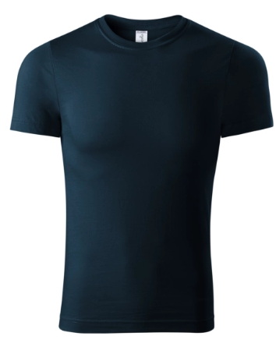 | Patvirtiname, kad:  Marškinėliai yra Unisex;  Marškinėliai yra tamsiai mėlynos, navy arba lygiavertės spalvos.  Audinys: ______ (nurodyti kiek) g/m2 tankio;  Audinio sudėtis – ______ (nurodyti kiek) % medvilnė.  Patvirtiname, kad:  Marškinėliai yra apvalia apykakle;  Marškinėliai yra su spausdintu baltos spalvos apvaliu LSMU logotipu, Logotipo dydis derinamas prieš pateikiant užsakymą, bet jis turi būti ne mažesnis kaip 4 cm;  Dydžiai: XS, S, M, L, XL, XXL, XXXL  Reikiami dydžiai bus pateikiami kiekvieno atskiro užsakymo metu.
6 | Polo marškinėliai | Marškinėliai turi būti tamsiai mėlynos spalvos CMYK (100, 86, 33, 33) arba lygiavertės spalvos ir baltos spalvos  Marškinėliai turi būti su dvigubai apkantuota apykakle ir trumpomis rankovėmis.  Audinys: ne mažiau nei 200 g/m2 tankio, sudėtis: 35 proc. poliesterio ±5 proc. ir 65 proc. medvilnės ±5 proc.  Marškinėliai turi būti su spausdintu spalvotu LSMU logotipu.  Dydžiai: XS, S, M, L, XL, XXL, XXXL  Reikiami dydžiai bus pateikiami kiekvieno atskiro užsakymo metu.  Logotipo dydis derinamas prieš pateikiant užsakymą, bet jis turi būti ne mažesnis nei 8 cm. | Spalvotas  Logotipai Nr.8, Nr.1, Nr.1 ir Nr.13arba Nr.9 ir Nr.12  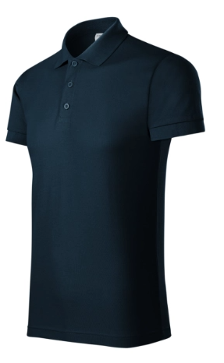 | Patvirtiname, kad:  Marškinėliai yra tamsiai mėlynos spalvos CMYK (100, 86, 33, 33) arba lygiavertės spalvos ir baltos spalvos;  Marškinėliai yra su dvigubai apkantuota apykakle ir trumpomis rankovėmis.  Audinys: ______ (nurodyti kiek) g/m2 tankio, sudėtis: _____ (nurodyti kiek) proc. poliesterio ir _____(nurodyti kiek) proc. medvilnės.  Patvirtiname, kad:  Marškinėliai yra su spausdintu spalvotu LSMU logotipu.  Dydžiai: XS, S, M, L, XL, XXL, XXXL  Reikiami dydžiai bus pateikiami kiekvieno atskiro užsakymo metu.  Logotipo dydis derinamas prieš pateikiant užsakymą, bet jis turi būti ne mažesnis nei 8 cm.

**Tekstilės gaminių spalvos paletės turi būti CMYK 100/86/33/23, Pantone 534 C arba lygiavertės:
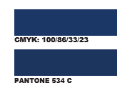

*Logotipų tipai:

Nr. 1 | LSMU apvalus LT | 
Nr. 2 | LSMU apvalus ENG | 
Nr.3 | LSMU horizontalus LT | 
Nr. 4 | LSMU horizontalus LT | 
Nr.5 | LSMU horizontalus ENG | 
Nr.6 | LSMU horizontalus ENG | 
Nr.7 | LSMU vertikalus LT | 
Nr. 8 | LSMU vertikalus LT spalvotas | 
Nr. 9 | LSMU vertikalus ENG spalvotas | 
Nr.10 | Apply.lsmuni.lt | Apply.lsmuni.lt
Nr.11 | www.lsmu.lt | www.lsmu.lt
Nr. 12 | Erasmus + | 
Nr. 13 | GALIA KEISTI | 

APLINKOSAUGINIAI REIKALAVIMAI
Tiekėjas, dalyvaudamas šiame konkurse ir siūlydamas aukščiau nurodytas prekes, patvirtina, kad atitinka žemiau nurodytus reikalavimus prekėms, kurie nustatyti Lietuvos Respublikos aplinkos ministro 2011 m. birželio 28 d. įsakymu Nr. D1-508 patvirtinto Aplinkos apsaugos kriterijų taikymo, vykdant žaliuosius pirkimus, tvarkos aprašo (toliau – Tvarkos aprašas) 4.1 p. ir visus produktui nustatytus ir aplinkos ministro įsakymu patvirtintus minimalius aplinkos apsaugos kriterijus, nurodytus Tvarkos aprašo 2 priede IX skyriuje Tekstilės gaminiai). Atsižvelgiant į 2025-02-11 d. LR Viešųjų pirkimų tarnybos parengtą pranešimą „TEKSTILĖS GAMINIŲ ŽALIEJI PIRKIMAI. APLINKOS APSAUGOS KRITERIJŲ TAIKYMAS“ rekomenduoja, „<...> jei perkami tekstilės gaminiai dar tik bus gaminami, pirkimo vykdytojas neturi reikalauti iš tiekėjų kartu su pasiūlymu pateikti dokumentus (sertifikatus, bandymo protokolus, kt.), kuriuos tiekėjas galės gauti tik tuomet, kai prekės bus pagamintos. Tokiu atveju, tiekėjas teikdamas pasiūlymą patvirtina, kad sutinka su visomis pirkimo dokumentuose nustatytomis sąlygomis ir papildomi dokumentai pasiūlymų vertinimo etape nėra teikiami, o įrodančių dokumentų, kad pagamintas tekstilės gaminys atitinka pirkimo dokumentuose nustatytus aplinkos apsaugos kriterijus, pirkimo vykdytojas turi reikalauti sutarties vykdymo metu <...>“.
REIKALAVIMAI PREKĖMS:
Vykdomas žaliasis pirkimas pagal Lietuvos Respublikos aplinkos ministro 2011 m. birželio 28 d. įsakymu Nr. D1-508 patvirtinto Aplinkos apsaugos kriterijų taikymo, vykdant žaliuosius pirkimus, tvarkos aprašo (toliau – Tvarkos aprašas) 4.1. p. (yra Produktų, kurių viešiesiems pirkimams ir pirkimams taikytini minimalūs aplinkos apsaugos kriterijai, sąraše, nurodytame Tvarkos aprašo 1 priede (toliau – produktų sąrašas) ir atitinka visus produktui nustatytus ir aplinkos ministro įsakymu patvirtintus minimalius aplinkos apsaugos kriterijus, nurodytus Tvarkos aprašo 2 priede IX skyriuje Tekstilės gaminiai):
IX skyrius. Tekstilės gaminiai
9. Tekstilės gaminiai (išskyrus darbo rūbus):
9.1. minimalūs aplinkos apsaugos kriterijai tekstilės gaminiams, kurių bent 80 proc. masės sudaro austi, neausti arba megzti tekstilės pluoštai:
9.1.1. tekstilės pluoštuose neturi būti cheminių medžiagų, pripažintų didelį susirūpinimą keliančiomis cheminėmis medžiagomis ir įrašytų į kandidatinį autorizuotinų cheminių medžiagų sąrašą pagal 2006 m. gruodžio 18 d. Europos Parlamento ir Tarybos reglamento (EB) Nr. 1907/2006 dėl cheminių medžiagų registracijos, įvertinimo, autorizacijos ir apribojimų (REACH), įsteigiančio Europos cheminių medžiagų agentūrą, iš dalies keičiančio Direktyvą 1999/45/EB bei panaikinančio Tarybos reglamentą (EEB) Nr. 793/93, Komisijos reglamentą (EB) Nr. 1488/94, Tarybos direktyvą 76/769/EEB ir Komisijos direktyvas 91/155/EEB, 93/67/EEB, 93/105/EB bei 2000/21/EB (toliau – REACH reglamentas), 59 straipsnį, jeigu jų koncentracija produkte didesnė kaip 0,1 proc. pagal masę;
9.1.2. tekstilės pluoštuose negali būti šių medžiagų (pagal taikymo sritį):
Medžiagų grupė | Taikomi apribojimai medžiagoms | Koncentracijos ribos | Bandymo metodas
1. Azodažikliai  Taikymo sritis:  drabužiai, kurių  sudėtyje yra akrilo,  medvilnės,  poliamido ir vilnos | Negalima naudoti azodažiklių, galinčių skilti į aromatinius aminus. | Kiekvieno amino ne daugiau kaip 30 mg/kg | LST EN ISO 14362-1 arba LST EN ISO 14362-3, arba lygiavertis bandymo metodas
2. Formaldehidas  Taikymo sritis:  visi drabužiai ir  interjero tekstilė,  kurių sudėtyje yra  natūralių pluoštų | Formaldehido likučiams galutiniame gaminyje taikomos ribinės vertės:  - kūdikiams ir vaikams iki 3 metų;  - visi kiti produktai. | Vaikų (0–3 m.) drabužiams – ne daugiau kaip 16 ppm  Visi kiti produktai – ne daugiau kaip 75 ppm | LST EN ISO 14184-1 arba lygiavertis bandymo metodas
3. Pagalbinės medžiagos  Taikymo sritis:  visi tekstilės pluoštai | Nurodytų medžiagų negali būti galutiniame gaminyje:  - nonifenolio  - oktifenolio | Bendras kiekis < 100 mg/kg
 | - nonilfenoletoksilatų  - oktilfenolio etoksilatų | Bendras kiekis < 100 mg/kg | ISO 18254-1 arba ISO 18254-2, arba lygiavertis bandymo metodas
4. Dangos, laminatai ir membranos  Taikymo sritis:  jei integruota į tekstilės pluoštų struktūrą | Dangos, plastizolio raštų, laminatų, membranų ir plastiko priedų sudėtyje negali būti šių ftalatų:  - DEHP (bis-(etiheksil)ftalato)  - BBP (butilbenzilftalato)  - DBP (dibutilftalato)  - DMEP (bis-2-metoksietilftalato)  - DIBP (diizobutilftalato)  - DIHP (Di-C6-8 šakotųjų alkiftalatų)  - DHNUP (Di-C7-11 šakotųjų alkilftalatų)  - DHP (di-n-heksilftalatų) | Bendras kiekis ne daugiau kaip 0,10 proc. bendro produkto masės | LST EN ISO 14389 arba lygiavertis bandymo metodas.

Atitiktį reikalavimams įrodantys dokumentai: (9.1.1 ir 9.1.2 papunkčiams) bandymų ataskaita, pripažintos įstaigos arba paskelbtosios (notifikuotos) institucijos atlikto bandymo protokolas, EU Ecolabel arba kitas I tipo ekologinis ženklas, atitinkantis standartą LST EN ISO 14024 „Aplinkosauginiai ženklai ir aplinkosauginės deklaracijos. I tipo aplinkosauginis ženklinimas. Principai ir procedūros“, OEKO-TEX® STANDARD 100 sertifikatas arba kitas lygiavertis įrodymas.
9.2. minimalūs aplinkos apsaugos kriterijai taikomi tekstilės gaminiams, kuriuose:
9.2.1. naudojamas poliesterio pluoštas turi būti 100 proc. pagamintas iš perdirbtų atliekų;
9.2.2. naudojamas medvilnės pluoštas turi atitikti bent vieną (tiekėjas pats pasirinka ir nurodo, kurį konkretų iš 9.2.2 papunktyje nurodytų minimalių kriterijų jo siūlomas medvilnės pluošto tekstilės gaminys (-iai) atitinka) iš šių minimalių aplinkos apsaugos kriterijų:
9.2.2.1. sudarytas iš ne mažiau kaip 20 proc. organiškai išgautos medvilnės pagal nustatytus reikalavimus 2007 m. birželio 28 d. Tarybos reglamentu (EB) Nr. 834/2007 dėl ekologinės gamybos ir ekologiškų produktų ženklinimo ir panaikinantis Reglamentą (EEB) Nr. 2092/91;
9.2.2.2. sudarytas iš ne mažiau kaip 10 proc. perdirbtos medvilnės pluošto.

